К75-25 ОЖО.464.108 ТУ ОЖО 464.002 ТУ
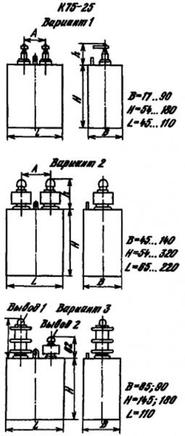

Конденсаторы комбинированные фольговые, герметизированные изолированные постоянной емкости.

Предназначены для работы в импульсных режимах.

Применяются в радиолокационной технике. Изготавливаются в прямоугольном корпусе массой от 100г до 18кг. Интервал рабочих температур от -60 до +100ºС при атмосферном давлении 0,13Е294кПа.
- Описание конденсатора К75-25 0.025 мкф 16 кв
Конденсатор К75-25 0.025 мкф 16 кв относится к разделу пассивных электронных компонентов.
По конструкции К75-25 0.025 мкф 16 кв состоит из двух электродов в форме пластин (называемых обкладками), разделённых диэлектриком, толщина которого мала по сравнению с размерами обкладок.
Особое применение К75-25 0.025 мкф 16 кв получил в колебательных контурах приёмопередающих устройств, блоках питания, фильтрах и в другой радиоэлектронной аппаратуре и приборах.

Параметры и характеристики конденсатора К75-25 0.025 мкф 16 кв:
К75-25 0.025 мкф 16 кв
К75-25 конденсаторы высоковольтные с комбинированным диэлектриком и фольговыми обкладками.
Выпускаются в герметических металлических прямоугольных корпусах в трех вариантах исполнения.
Предназначены для работы в цепях постоянного, переменного, пульсирующего токов и в импульсных режимах.
Технические условия:
ОЖ0.464.108 ТУ - приемка «5»
ЮЯ0.464.002 ТУ - приемка «1»
Основные параметры конденсаторов К75-25:
- Номинальное напряжение: 1 ..... 50 кВ
- Номинальная ёмкость: 0,001 ..... 20 мкФ
- Допустимые отклонения ёмкости: 5%; 10%; 20%
- Интервал рабочих температур: -60 ... +100 °С
- Тангенс угла потерь: не более 0,002 ..... 0,004
- Наработка: 5000 ч
- Срок сохраняемости: не менее 20 лет

Номинальное напряжение, кВ
Номинальная емкость, пФ/мкФ 1 0,1мкФ - 2,0мкФ 3 2200пФ -1,0мкФ 5 1000пФ - 0,05мкФ 10 2000пФ – 0,025мкФ 16 2000пФ – 0,025 мкФ 25 3000пФ – 0,025мкФ 40 3000пФ - 5100пФ 50 0,01мкФ – 0,025мкФ

Допустимое отклонение по емкости 5%, 10%, 20%. Минимальная наработка на отказ конденсатора 1000 часов, срок хранения 20 лет. Вид приемки "1", "5".

